Учреждение образования

«Белорусский государственный технологический университет»

Кафедра полиграфических производств

**Реферат**

по теме «Твердотельный накопитель»

Выполнил:

Студент 2 курса 1 группы ФИТ

Парибок Илья Александрович

**2022 г.**

Оглавление

Введение. Плюсы и минусы твердотелых накопителей. 3

Общее устройство SSD и его компоненты. 5

Форм-фактор 6

NAND флэш-память 7

Принцип работы и износа 3D NAND памяти 9

Рис 5 – Плотность самых распространенных типов 3D NAND-памяти 9

3D XPoint. Intel Optane 11

NAND-контроллер и его функции 13

Скоростные характеристики и ресурс 14

Поддержка дополнительных функций 14

Примеры интересных моделей SSD 14

# Введение. Плюсы и минусы твердотелых накопителей.

**SSD (solid state drive, твердотельный накопитель)** — это энергонезависимое запоминающее устройство, которое использует флэш-память для хранения информации.

В чём же заключается преимущество SSD перед классическим жёстким диском? Их несколько:

* Твердотельный накопитель позволяет работать с файлами более эффективно и на более высоких скоростях, чем классические жёсткие диски, тем самым повышая отзывчивость системы и скорость выполнения операций. Разница в скорости работы может достигать нескольких раз. Это касается не только загрузки системы, но и работы с фото, видео и графикой, а также времени загрузки в играх.

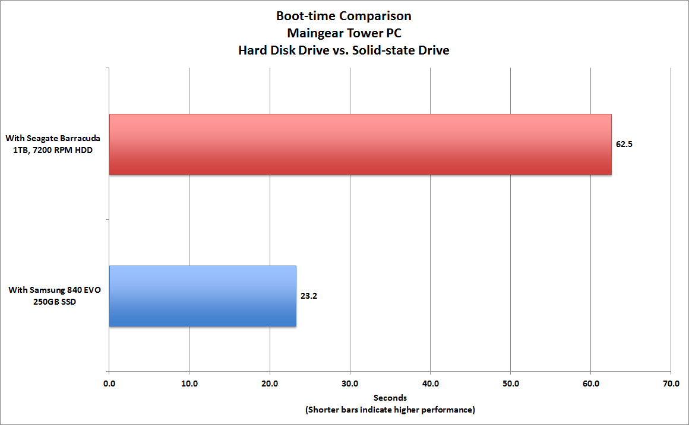

Рис 1 – Сравнение времени загрузки HDD и SSD (чем меньше значение, тем выше производительность)

* Как и любая другая электроника, SSD не застрахованы от отказов. Но, по сравнению с классическими жёсткими дисками, твердотельные накопители намного надежнее. Они проще устроены, не обладают движущимися механическими компонентами и более устойчивы к физическим нагрузкам (например, к ударам и падениям).
* Современные твердотельные накопители легки, компактны и просты в установке. С их помощью можно повысить отзывчивость и скорость работы устаревшей системы путем замены жёсткого диска. Или же просто добавить SSD в систему как дополнительный накопитель.
* SSD не ограничены одним сценарием использования. Помимо функции накопителя, они могут работать в качестве кэша вашего жёсткого диска, тем самым ускоряя работу наиболее часто используемых программ и файлов.

Технология твердотельных накопителей не идеальна, поэтому стоит сразу упомянуть о некоторых минусах:

* Все SSD имеют ограниченный ресурс по количеству записываемой информации. Из-за особенностей архитектуры флэш-памяти и методов записи происходит деградация ячеек памяти. Со временем это приводит к уменьшению доступного объёма и отказу накопителя. Но не всё так плохо, как кажется на первый взгляд. Даже относительно бюджетные модели могут обладать ресурсом перезаписи в районе 200 циклов, не говоря уже о более дорогих моделях. Несложно подсчитать, что твердотельный накопитель ёмкостью в 500 ГБ и ресурсом перезаписи в 200 циклов позволит вам на протяжении 5 лет ежедневно записывать и перезаписывать 55 гигабайт информации, что немало.
* Несмотря на стремительное развитие на протяжении уже 10 лет, цена 1 гигабайта памяти SSD всё ещё значительно превышает цену 1 гигабайта памяти классического жёсткого диска. Разница составляет от двух раз у бюджетных моделей до десяти и более раз по сравнению с моделями верхнего ценового сегмента.

Возможно, SSD никогда полностью не вытеснят жесткие диски из нашей жизни. Но уже сейчас они представляют отличную альтернативу во многих сценариях использования.

Давайте перейдем к самому интересному — устройству, компонентам и принципам работы твердотельных накопителей.

# Общее устройство SSD и его компоненты.

Чтобы представленная в информация была более понятна, следует с краткого обзора устройства твердотельного накопителя, а затем перейдём к основной теме статьи — принципам работы.

Итак, основными элементами SSD являются:

* **PCB** — печатная плата.
* **NAND-flash** — флэш-память NAND; отвечает за хранение данных.
* **NAND-controller** — контроллер памяти; выступает в роли посредника между носителем и системой, и является процессором, отвечающим за производительность SSD.
* **DRAM** — кэш (присутствует не во всех моделях SSD); выступает временным хранилищем небольшого объема данных и позволяет стабилизировать износ памяти, а также ускорить доступ к файлам.
* **HOST Interface** — интерфейс подключения; тип соединения и протокол, через которые SSD соединяется с вашей системой.

Внешний вид твердотельных накопителей и их компоновка могут серьёзно отличаться от модели к модели.

Чтобы разобраться в работе SSD и всём разнообразии представленных на рынке моделей, рассмотрим виды твердотельных накопителей, их компоненты и принципы работы.

# Форм-фактор

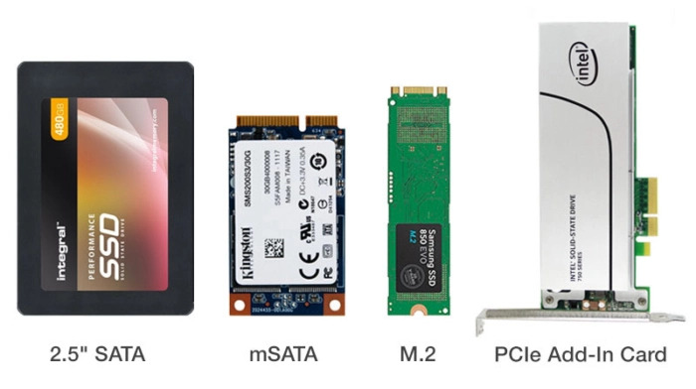

Рис 2 – Виды форм-факторов SSD

* **mSata** — несколько устаревший формат низкопрофильной платы, предназначенный для ноутбуков, планшетов и портативной техники; использует подключение через интерфейс SATA.
* **2.5 дюйма** — всем знакомый по портативным жёстким дискам формат, который используется как в настольных системах, так и в ноутбуках; использует подключение через интерфейс SATA.
* **M.2** — современный формат низкопрофильной платы, позволяющий осуществлять подключение через специальный слот M.2; использует подключение как через интерфейс SATA, так и через PCI-Express.
* **PCI-Express AIC** — карты расширения для слотов PCI-Express, предназначенные для настольных компьютеров, рабочих станций и серверов.
* **U.2** — формат 2.5-дюймовых накопителей, разработанный для использования через интерфейс PCI-Express при помощи специального коннектора малого формата.

Максимальная скорость передачи данных твердотельного накопителя ограничена типом подключения. SSD потребительского сегмента используют подключение через интерфейсы SATA и PCI-Express:

* **SATA/mSATA** — обеспечивает передачу данных на скоростях до 6 Гбит/сек (SATA III).
* **M.2 SATA** — обеспечивает передачу данных на скоростях до 6 Гбит/сек (SATA III).
* **M.2 NVMe** — обеспечивает передачу данных по линиям PCI-Exprees на скоростях до 31.5 Гбит/сек (PCI-Express 3.0 x4).
* **AIC NVMe** — обеспечивает передачу данных на скоростях до 31.5 Гбит/сек (PCI-Express 3.0 x4).

# NAND флэш-память

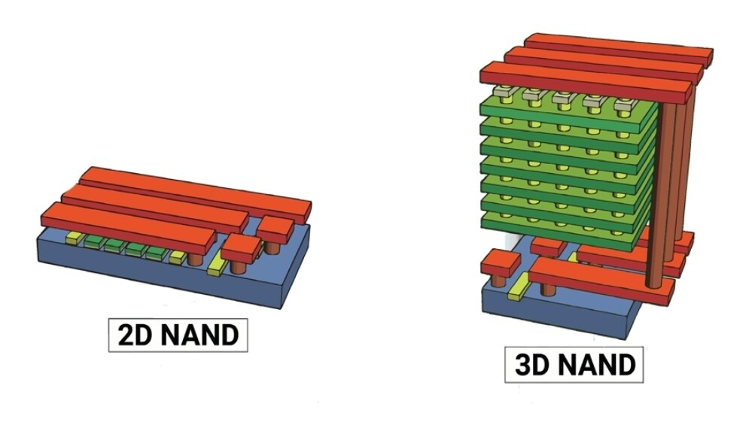

NAND-флэш является основным и самым дорогостоящим компонентом твердотельного накопителя. Выделим три основных типа памяти, используемых в современных SSD:

* **Planar NAND / 2D NAND** — устаревший вариант NAND памяти, который характеризуется однослойной структурой расположения ячеек памяти.
* **3D NAND / V-NAND** — современный и самый распространенный на сегодняшний день тип флэш-памяти в твердотелых накопителях, который характеризуется многослойной структурой расположения ячеек памяти.
* **3D XPOINT** — совместная разработка Intel и Micron, являющаяся более быстрой и более дорогой альтернативой 3D NAND памяти.

Так как 3D NAND является самым распространенным типом памяти в твердотельных накопителях, давайте рассмотрим подробнее её виды и принцип работы.

**Виды 3D NAND флэш-памяти**

Тип 3D NAND памяти, используемый в накопителе, напрямую влияет на его эффективность и долговечность. На данный момент в твердотельных накопителях вы можете встретить следующие типы 3D NAND памяти:

* **SLC** — имеет ячейки памяти, содержащие один бит информации; самая эффективная, долговечная и дорогая 3D NAND памятью, использующаяся в серверных и профессиональных накопителях.
* **MLC** — имеет ячейки памяти, содержащие два бита информации; следующая по характеристикам и цене после SLC.
* **TLC** — имеет ячейки памяти, содержащие три бита информации; самая распространенная память в потребительских устройствах массового сегмента, обеспечивающая хорошее соотношение цены и характеристик.
* **QLC** — имеет ячейки памяти, содержащие 4 бита информации, и является самой дешёвой и самой слабой по характеристикам памятью, при этом позволяя создавать на своей основе накопители большого объёма.

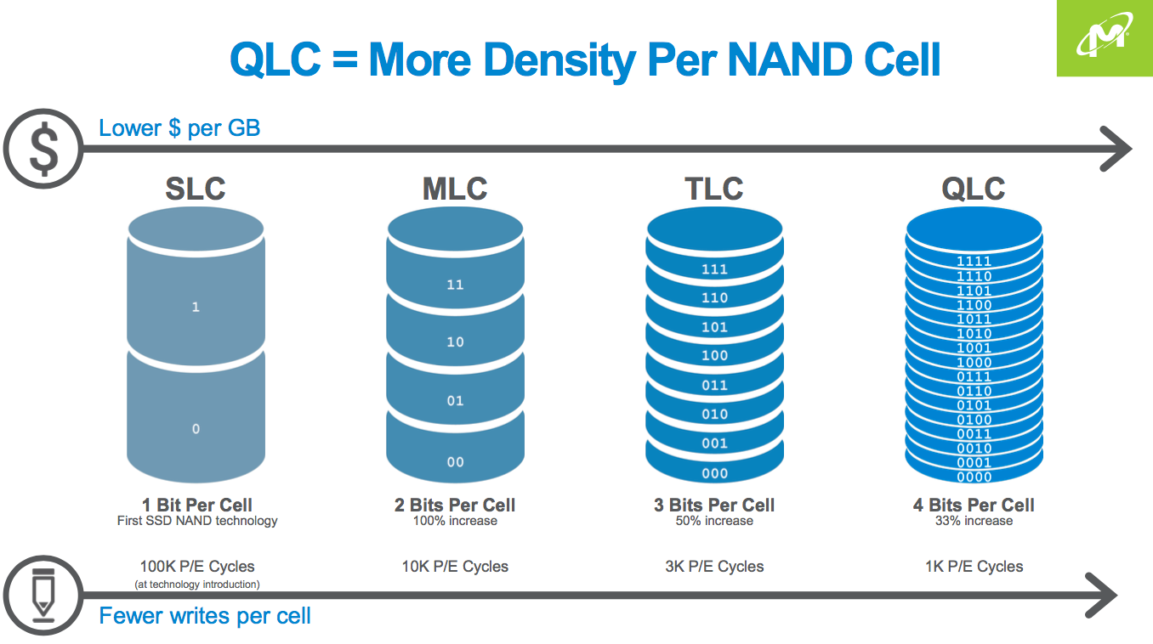

Рис 3 – Разница в плотности между типами 3D NAND-памяти

Самым главным отличием различных типов 3D NAND памяти является их долговечность. Дабы понять, за счёт чего возникает эта разница, рассмотрим принцип работы 3D NAND памяти.

# Принцип работы и износа 3D NAND памяти

Память NAND состоит из ячеек транзистора с плавающим затвором, которые сохраняют заряженное состояние при отсутствии источника питания. Плавающие затворы содержат электроны, а заряженное состояние представлено двоичным разрядом 0 и разряженным состоянием 1. Двоичный бит 0 представляет данные, хранящиеся в памяти NAND.

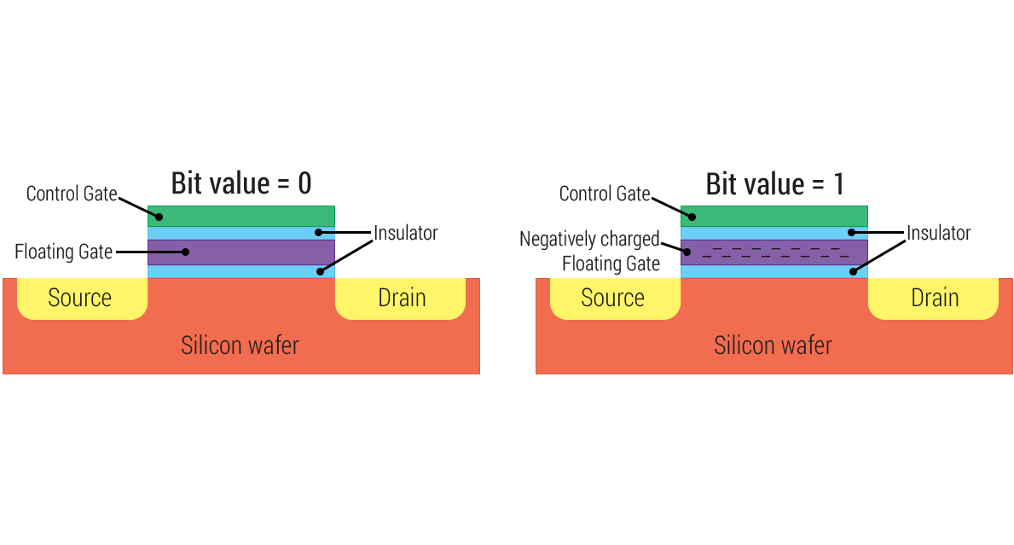Рис 4 – Принцип работы NAND-памяти

Ячейки присутствуют в сетке, известной как блок. Отдельная строка в блоке называется страницей и поддерживает размеры 2К, 4К, 8К и 16К. Каждый блок содержит 128-256 страниц, поэтому приблизительный его размер варьируется от 256Кб до 4Мб.

3D NAND память типа SLC хранит 1 бит информации, MLC — 2 бита, TLC — 3 бита. Такая схема выглядит следующим образом.

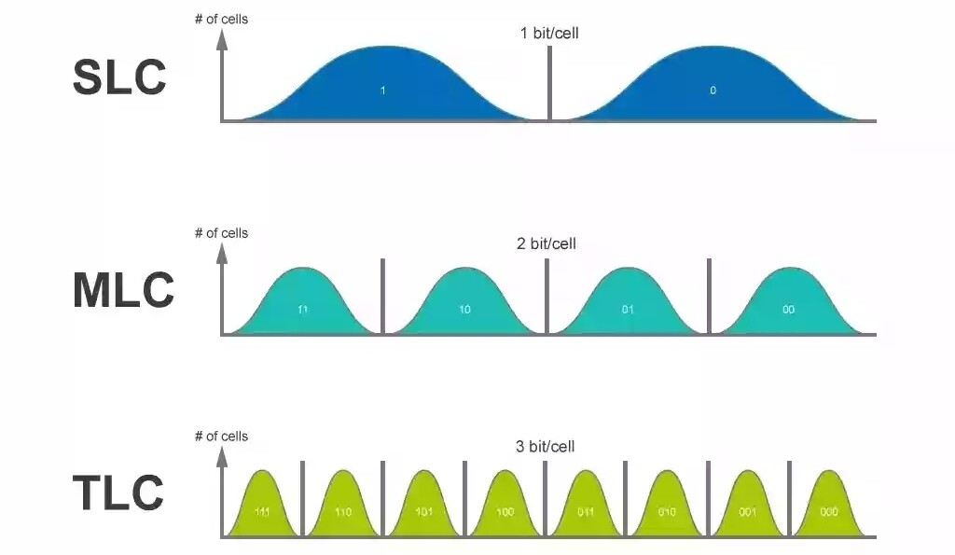

# Рис 5 – Плотность самых распространенных типов 3D NAND-памяти

Флэш-память сохраняет информацию путем захвата электронов в ячейках. Присвоенный ячейке заряд и определяет наличие данных. Процесс ввода-вывода электронов оказывает негативное воздействие на структуру ячейки, а часть электронов «застревает». Эти электроны создают отрицательный заряд, уменьшая диапазон напряжений, доступных для представления данных. Чем меньше становится этот диапазон, тем труднее твердотельным накопителям выполнять запись и проверять её достоверность.

Накопление электронов особенно разрушительно при более высоких битовых плотностях. MLC-память должна различать четыре возможных значения в пределах уменьшающегося окна напряжений, но TLС-память должна отслеживать в два раза больше значений, а QCL — в четыре раза больше. **В результате память с более плотной компоновкой «прожигается» быстрее, тем самым имея меньший ресурс.**

Продолжение цикла записи в конечном итоге приводит к тому, что ячейки становятся ненадёжными. Эти ячейки в дальнейшем удаляются и заменяются флэш-памятью, извлеченной из «резервной области» накопителя. Этот резерв новой области флэш-памяти гарантирует, что твердотельный накопитель сохраняет доступную для пользователя ёмкость хранилища, даже если отказ отдельных ячеек выводит из строя часть памяти. В конечном итоге и этот резерв истощается, и накопитель начинает выходить из строя.

Рассматривая типы памяти подробнее, нельзя не упомянуть относительно свежую разработку корпорации Intel — память 3D XPoint и накопители Intel Optane на её основе.

# 3D XPoint. Intel Optane

I ntel и Micron начали совместную работу над памятью 3D XPoint в 2012 году. Ранее Intel и Micron уже занимались совместной разработкой других типов энергонезависимой памяти. Архитектура 3D XPoint использует халькогенидные материалы как для селектора, так и для хранения данных в ячейках памяти. Технология не основана на электронах и использует изменение электрического сопротивления материалов.

В отличие от NAND-памяти, у 3D XPoint нет привязки операций записи к страницам и привязки операций стирания к блокам. Кроме того, отсутствует необходимость удалять данные перед операцией записи. Это позволяет добиться сверхнизких задержек и высоких показателей чтения-записи. А так как операции с электронами в памяти 3D XPoint не используются, то и износостойкость у неё очень высокая.

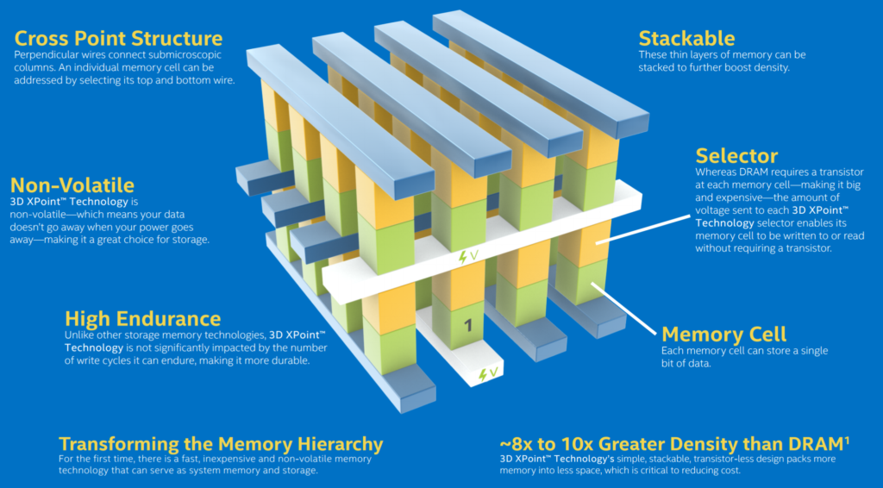

Рис 6 – Структура исполнения памяти 3D XPoint

Отдельные ячейки памяти в XPoint адресуются при помощи селектора, и для доступа к ним не требуется транзистор (как в технологии NAND), что позволяет уменьшить площадь ячейки и увеличить плотность их размещения на кристалле.

Intel выпускает устройства на базе памяти 3D XPoint под брендом Optane, а Micron — под брендом QuantX.

Потребительские накопители Intel Optane делятся на 3 основных модельных ряда:

* накопители малого объёма для кэширования данных (ускорение работы вашего жесткого диска).
* накопители среднего объёма для установки операционной системы и небольшого набора программ.
* накопители большого объёма для любых задач.

Если сравнивать цену на 1ГБ памяти 3D NAND и 1ГБ памяти 3D XPoint (на основе цен накопителей), то последняя дороже в 3-4 раза. Однако разница в цене компенсируется большой износостойкостью и невероятно низкими задержками доступа.

Также стоит отметить, что поддержку технологии Intel Optane имеют не все процессоры и наборы системной логики. Для использования этого типа твердотелых накопителей вам понадобится процессор 8-й серии или новее, и материнская плата с чипсетом 200-й серии или новее.

# NAND-контроллер и его функции

Каждый SSD включает в себя контроллер, соединяющий компоненты памяти NAND с вашей системой. Контроллер представляет собой встроенный процессор, который выполняет код встроенного программного обеспечения и является одним из наиболее важных для производительности элементов твердотельного накопителя.

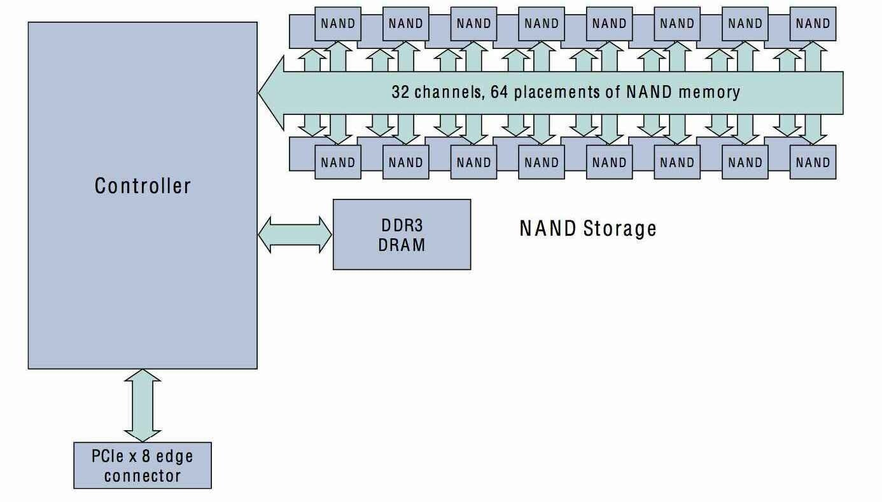

Рис 7 – Схема работы контроллера памяти

Давайте рассмотрим некоторые функции, за которые отвечает контроллер памяти:

* **Bad Block Mapping** — контроль вышедших из строя секторов памяти; позволяет контролировать наличие и положение повреждённых секторов и избегать размещения в них данных.
* **Read and Write Caching** — кэширование часто используемых данных; позволяет ускорить работу с файлами.
* **Encryption** — шифрование файлов.
* **Crypto-shredding** — криптошредирование; «удаление» данных путем преднамеренного удаления или перезаписи ключей шифрования.
* **Error detection and correction via error-correcting code (ECC)** — обнаружение и исправление ошибок связи; обеспечивает контроль целостности данных при записи/чтении информации или при её передаче.
* **Garbage collection** — сборка мусора; технология оптимизации удаления и записи страниц и блоков памяти.
* **Read scrubbing and read disturb management** — функции исправления «мягких ошибок» памяти и повреждённых блоков.
* **Wear leveling** — выравнивание износа памяти; позволяет увеличить срок службы твердотелого накопителя.

Контроллеры создаются как фирмами-производителями памяти и твердотельных накопителей (Intel, Samsung, Toshiba и др.), так и сторонними компаниями (Marvell, SandForce, SiliconMotion, Phison). Сами контроллеры, как и SSD в которые они устанавливаются, разделяются на категории в зависимости от назначения устройства. В накопители корпоративного сегмента устанавливаются самые дорогие и продвинутые модели, в то время как в бюджетные потребительские решения — базовые.

# Скоростные характеристики и ресурс

Основными потребительскими характеристиками SSD, которые непосредственно характеризуют его скорость и эффективность работы, являются:

* **Max Sequential Reads/Writes** — максимальная скорость последовательного чтения и записи; скорость работы SSD с большими файлами на протяжении длительного отрезка времени.
* **IOPS** — операции ввода вывода в секунду; демонстрирует скорость работы SSD со случайными блоками по 4 KB и характеризует эффективность накопителя в типовых сценариях использования.
* **Access Time (Latency)** — время доступа или задержка показывает, какое количество времени необходимо накопителю, чтобы начать обработку файла.
* **TBW / Cycles** — суммарное количество информации, которое можно записать и перезаписать на SSD; характеризует рабочий ресурс накопителя.

# Поддержка дополнительных функций

В перечислении ТТХ твердотельных накопителей можно встретить упоминание поддержки функций TRIM и NCQ. Кратко, их работа заключается в следующем:

* **TRIM** — команда логического интерфейса ATA, которая помогает улучшить эффективность удаления информации и поддерживать высокую скорость записи.
* **NCQ** (Native Command Queuing) — технология оптимизации чередования команд, которая способствует ускорению доступа к данным.

# Примеры интересных моделей SSD

1. **XPG GAMMIX S70 Blade** - лучший самый быстрый SSD

(послед. доступ ч/з 7400/5500 MBps, случайная 350000/720000 IOps)

2. **Seagate FireCuda 530** - лучший SSD для игрового ПК

(7300/6000 MBps, 800000/1000000 IOps)

3. **Sabrent Rocket 4 Plus** - лучший SSD для Mac

(7000/5,300 MBps, 350,000/700,000 IOps)

4. **Samsung 980 PRO** - лучший SSD для консольных игр

(7000/5000 MBps, 1000000/1000000 IOps)

5. **Crucial P5 Plus** - лучший бюджетный NVMe

(6600/5000 MBps)

6. **Kingshark M.2 2242** - лучший SATA SSD для игр

7. **PNY CS900** - лучший дешевый SSD для игр

(535/515 MBps)

8. **Samsung 870 QVO** - лучший SSD с интерфейсом SATA 3 для игр

(560/530 MBps, 98000/88000 IOps)

9. **Acer SA100** - лучший твердотельный накопитель по соотношению цена-качество (560/507 MBps 84000/72000 IOps)

10. **Kingston A400** - лучший SSD для старых ноутбуков

(500/450 MBps)

**IOPS** — количество операций ввода-вывода, выполняемых системой хранения данных, за одну секунду.

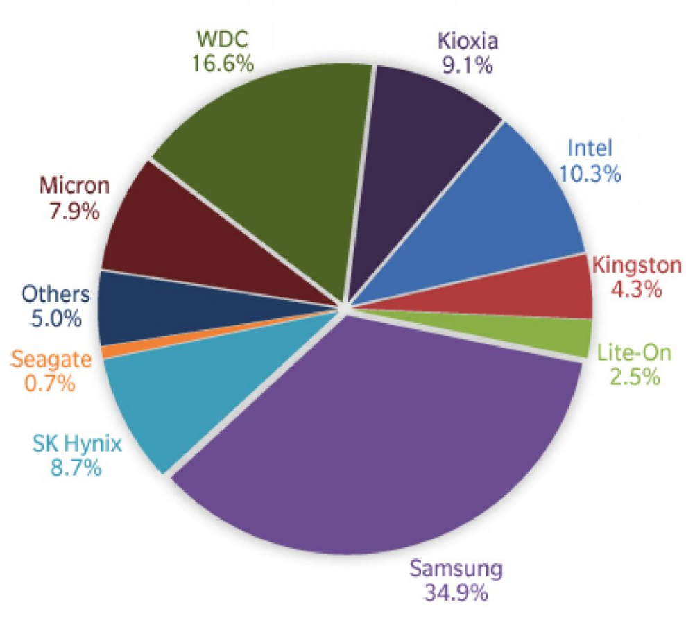

Рис 8 – Рынок SSD 2 квартал 2021

